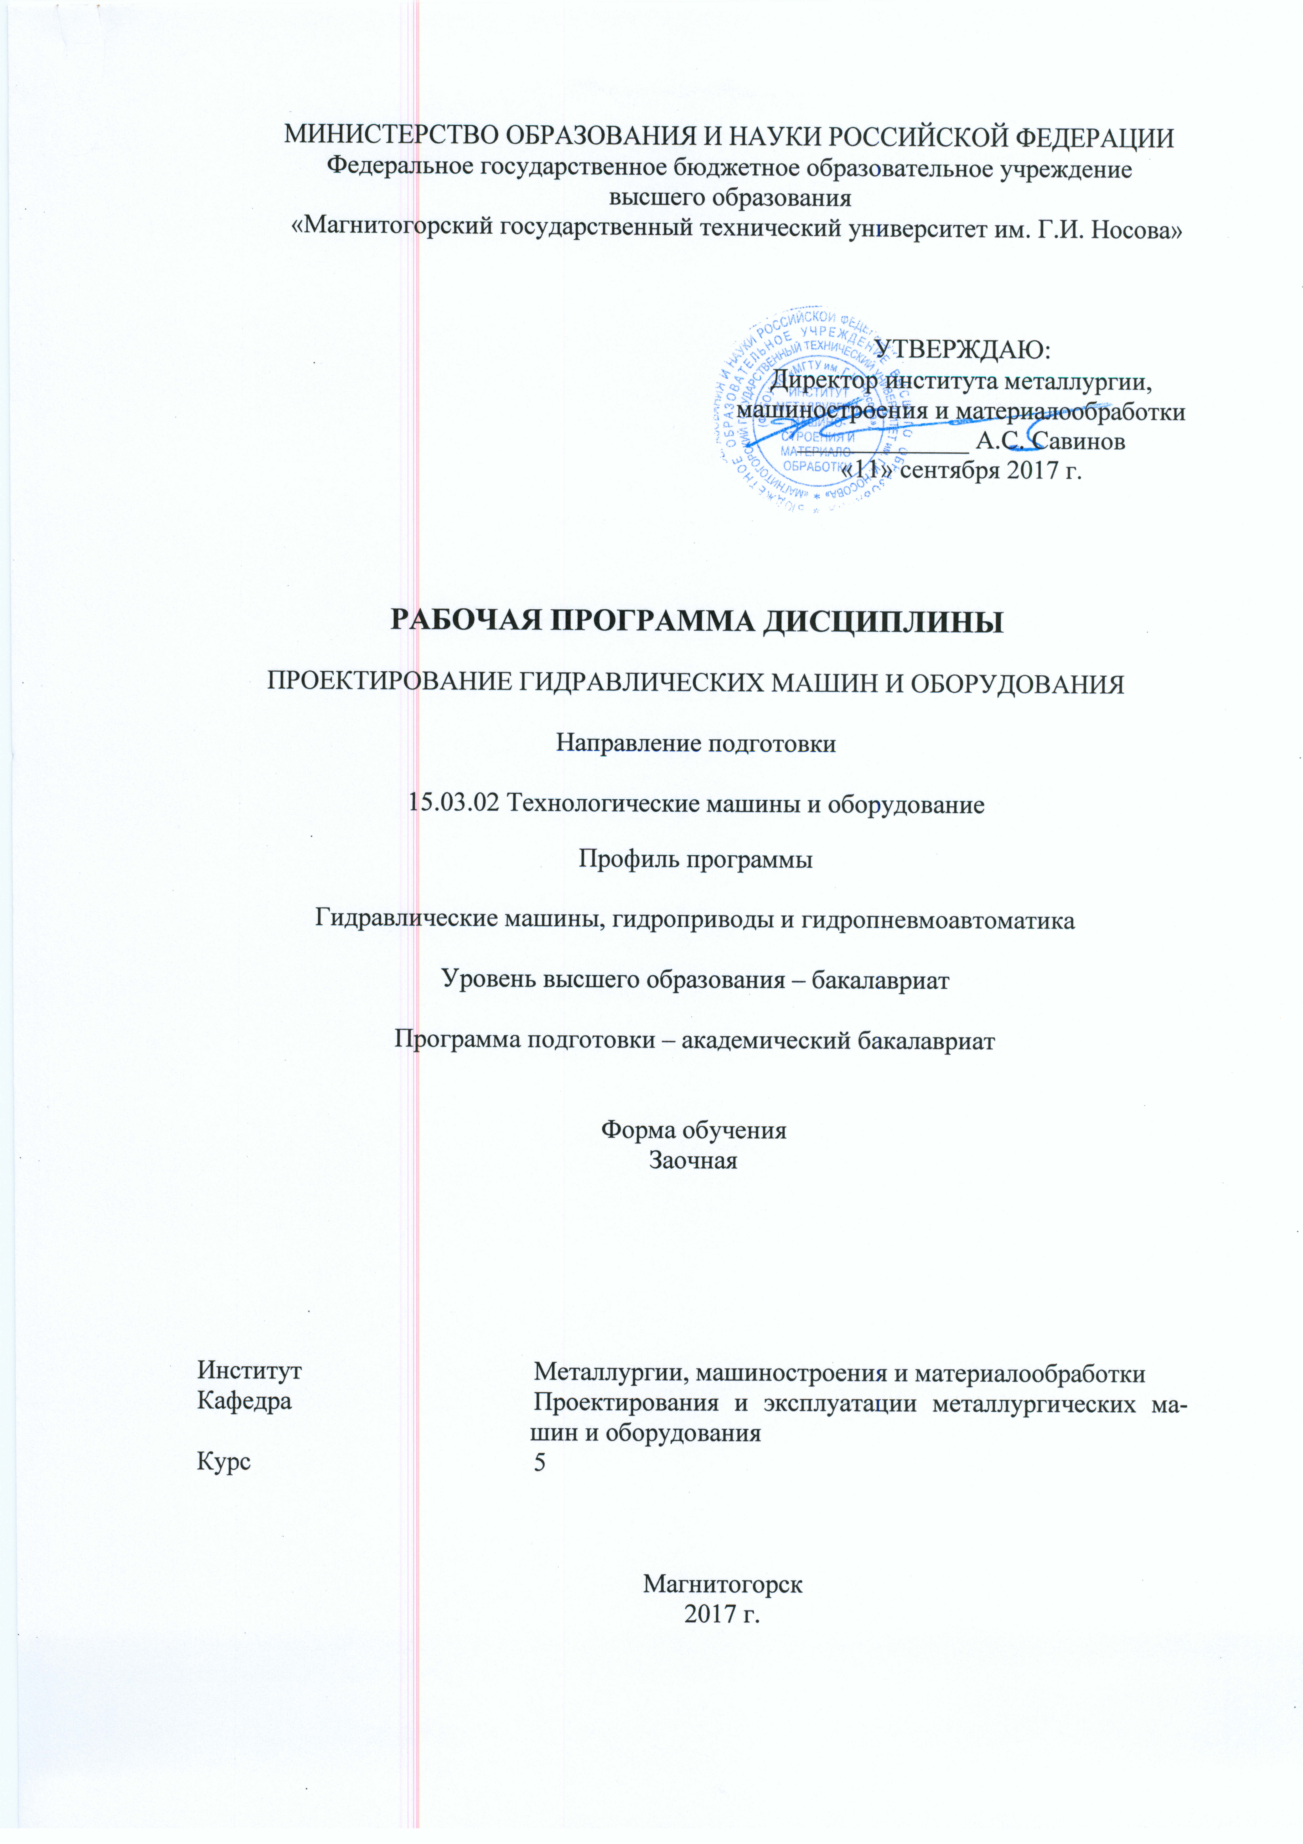

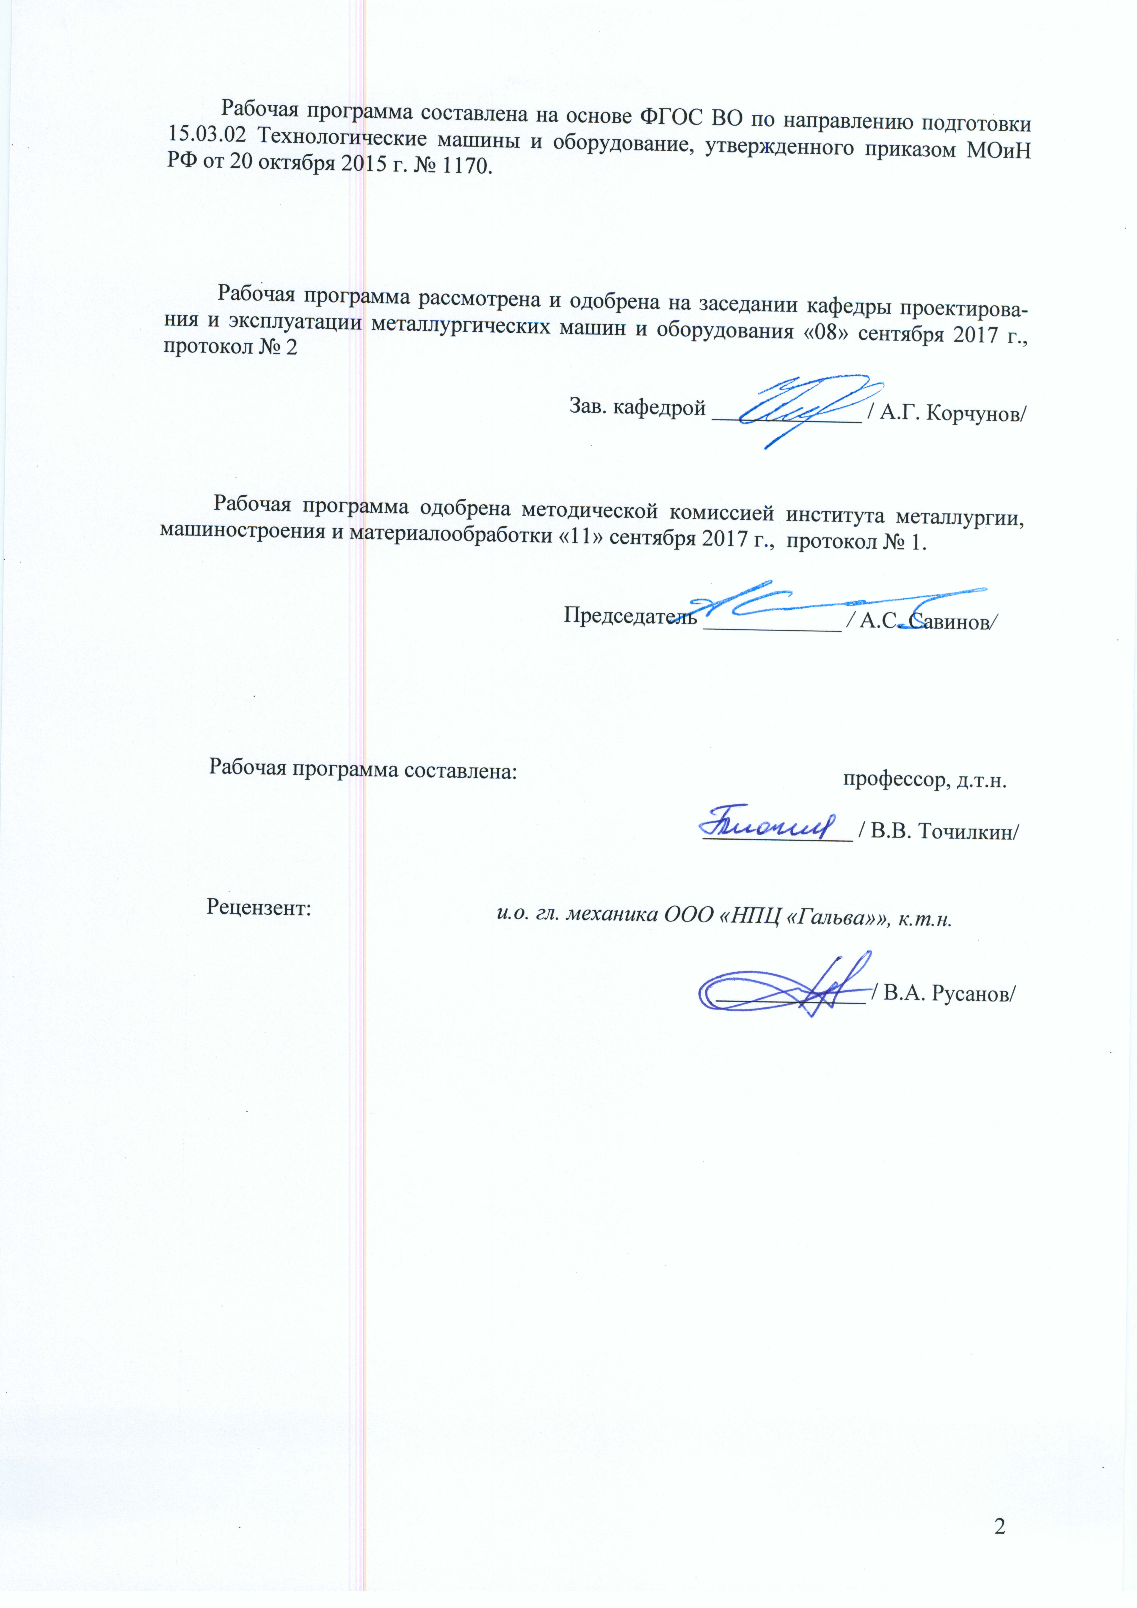

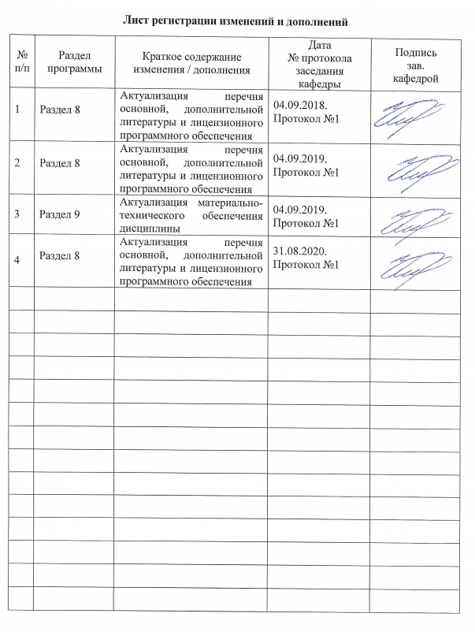

1 Цели освоения дисциплины
Целями освоения дисциплины «Проектирование гидравлических машин и оборудования» являются:
- Формирование у студентов системы знаний по проблемам проектирования систем гидравлического и пневматических приводов машин.
- Овладение основными принципами построения гидравлических и пневматических схем для решения конкретных конструкторских, технологических и эксплуатационных задач, связанных с системами гидравлического и пневматического приводов в технологических машинах.
- Формирование знаний по выбору новых эффективных систем гидро- и пневмоприводов.
- Приобретение навыков решения практических задач по расчету и конструированию систем гидравлических и пневматических приводов.
- Овладение достаточным уровнем профессиональных компетенций в соответствии с требованиями ФГОС ВО по направлению 15.03.02 Технологические машины и оборудование.

2 Место дисциплины в структуре образовательной программы подготовки бакалавра
Дисциплина Б1.В.13 «Проектирование гидравлических машин и оборудования» входит в вариативную часть блока 1 образовательной программы.
Для изучения дисциплины необходимы знания (умения, владения), сформированные в результате изучения Б1.В.12 «Гидро- и пневмоавтоматика», Б1.В.ДВ.07.01 «Гидравлическое оборудование металлургических заводов», Б1.Б.20 «Основы проектирования».
Знания (умения, владения), полученные при изучении данной дисциплины будут необходимы при выполнении выпускной квалификационной работы.

3 Компетенции обучающегося, формируемые в результате освоения дисциплины и планируемые результаты обучения

В результате освоения дисциплины (модуля) «Проектирование гидравлических машин и оборудования» обучающийся должен обладать следующими компетенциями:
Структурный  элемент  компетенции | Планируемые результаты обучения
ПК-2 умением моделировать технические объекты и технологические процессы с использованием стандартных пакетов и средств автоматизированного проектирования, готовностью проводить эксперименты по заданным методикам с обработкой и анализом результатов
Знать | - основные определения и понятия в области гидравлических машин и оборудования;  - основные методы исследований гидравлических машин и оборудования;  - приемы представления результатов исследований гидравлических машин и оборудования.
Уметь | - составлять расчетные схемы для моделирования процессов механики жидкости и газа в гидравлических машинах и оборудовании;  - приобретать и расширять знания в области применения гидравлических машин и оборудования;  - решать задачи и обсуждать способы эффективного использования гидравлических машин и оборудования
Владеть | - основными методами решения типовых задач расчета гидравлических машин и оборудования;  - навыками и методиками обобщения результатов работы гидравлических машин и оборудования и подготовки материалов на патент (полезная модель);  - совершенствования профессиональных знаний и умений по расчету и конструированию гидравлических машин и оборудования.
ПК 5 способностью принимать участие в работах по расчету и проектированию деталей и узлов машиностроительных конструкций в соответствии с техническими заданиями и использованием стандартных средств автоматизации проектирования
Знать | - терминологию по основам проектирования объектов гидравлического оборудования;  - основы проектирования объектов гидравлического оборудования;  - этапы и последовательность проектирования объектов гидравлического оборудования.
Уметь | - составлять техническое задание, разрабатывать техническое предложение на основе знаний технологии и оборудования гидравлического оборудования;  - разрабатывать техническое предложение, выполнять эскизный проект на основе знаний технологии и оборудования  гидравлического оборудования;  - на основе знаний технологии и оборудования гидравлического оборудования металлургических предприятий, проводить необходимые проектные расчеты.
Владеть | навыками выполнения:  - технического предложения гидравлического оборудования;  - проведения расчетов по обоснованию предлагаемой конструкции  гидравлического оборудования.
ПК 6 способностью разрабатывать рабочую проектную и техническую документацию, оформлять законченные проектно-конструкторские работы с проверкой соответствия разрабатываемых проектов и технической документации стандартам, техническим условиям и другим нормативным документам

Знать | - методические и нормативные документы по расчету и конструированию гидравлического оборудования;  - подходы к формированию методических документов по расчету и конструированию гидравлического оборудования;  - структуру методических и нормативных документов по расчету и конструированию гидравлического оборудования.
Уметь | - анализировать методические и нормативные документы по расчету и конструированию гидравлического оборудования;  - разрабатывать методические и нормативные документы по расчету и конструированию гидравлического оборудования;  - формулировать предложения по формированию нормативных документов по расчету и конструированию гидравлического оборудования.
Владеть | - анализом методических и нормативных документов по расчету и конструированию гидравлического оборудования;  - разработкой предложений по формированию показателей гидравлического оборудования;  - планами испытаний при формировании показателей в нормативной документации гидравлического оборудования.

- Структура и содержание дисциплины (модуля)
Общая трудоемкость дисциплины составляет 6 зачетных единиц 216 акад. часов:
– контактная работа – 20,4 акад. часов:
– аудиторная – 16 акад. часов;
– внеаудиторная – 4,4 акад. часов;
- в форме практической подготовки – 2 акад. часа;
– самостоятельная работа – 186,9 часов;
– подготовка к экзамену – 8,7 акад. часа
Раздел/ тема  дисциплины | Курс | Аудиторная  контактная работа  (в акад. часах |  |  | Самостоятельная работа (в акад. часах) | Вид самостоятельной  работы | Формы текущего и  промежуточного  контроля успеваемости | Код и структурный  элемент компетенции
Раздел/ тема  дисциплины | Курс | лекции | лаборат.  занятия | практич. занятия
1.Тема: Введение. Основные понятия и определения по системам гидропривода металлургических машин. Классификация гидроприводов металлургических маши. Специфика применения приводов металлургических машин и технологических комплексов. Назначение приводов металлургических машин. | 5 | 1 | 1 | 1 | 30 | изучение материала, подготовка к практическому заданию, выполнение контрольной работы | Устный опрос, сдача лабораторной работы | ПК-2-зув  ПК-5-зув ПК-6-зув
2. Тема: Насосы и насосные установки приводов металлургических машин. Гидравлические цилиндры и моторы приводов металлургических машин. | 5 | 0,5 | 1 | 1 | 30 | изучение материала, подготовка к практическому заданию, выполнение контрольной работы | Сдача практической работы | ПК-2-зув  ПК-5-зув ПК-6-зув
3 Тема: Аппаратура гидроприводов металлургических машин. гидропередачи с дроссельным регулированием, с машинным регулированием, основные энергетические соотношения и внешние характеристики, методика расчета и проектирования гидропередач; составление схем гидравлических и пневматических передач | 5 | 0,5 | 1 | 1/1И | 30 | изучение материала, подготовка к практическому занятию, выполнение контрольной работы | Сдача лабораторной работы, проверка контрольной работы | ПК-2-зув  ПК-5-зув ПК-6-зув
4. Тема: Методика расчета гидравлических систем металлургических машин. | 5 | 1 | 1 | 1/1И | 30 | изучение материала, подготовка к практическому занятию, выполнение контрольной работы | Сдача практической работы | ПК-2-зув  ПК-5-зув ПК-6-зув
5.Тема: Проектирование систем гидравлических приводов. Составление схем гидравлических приводов металлургических машин. | 5 | 0,5 | 1/1И | 1 | 30 | изучение материала, подготовка к практическому заданию, выполнение контрольной работы | Сдача лабораторной работы | ПК-2-зув  ПК-5-зув ПК-6-зув
6.Тема: Основные схемы гидроприводов металлургических машин. Системы управления гидравлическими приводами металлургических машин и технологических комплексов | 5 | 0,5 | 1/1И | 1 | 36,9 | изучение материала, подготовка к практическому заданию, выполнение контрольной работы | Сдача практической работы, проверка контрольной работы | ПК-2-зув  ПК-5-зув ПК-6-зув
Итого по разделу |  | 4 | 6/2И | 6/2И | 186,9 | Консультации | Экзамен
Итого по дисциплине |  | 4 | 6/2И | 6/2И | 186,9 |  | Экзамен  Курсовой проект

- Образовательные и информационные технологии

Для реализации предусмотренных видов учебной работы в качестве образовательных технологий в преподавании дисциплины «Проектирование гидравлических машин и оборудования» используются традиционная, информационно-коммуникационная образовательные технологии.
1. Традиционные образовательные технологии ориентируются на организацию образовательного процесса, предполагающую прямую трансляцию знаний от преподавателя к студенту (преимущественно на основе объяснительно-иллюстративных методов обучения). Учебная деятельность студента носит в таких условиях, как правило, репродуктивный характер.
Лекции проходят в традиционной форме, в форме лекций-консультаций и лекций-визуализаций. На лекциях-консультациях изложение нового материала сопровождается постановкой вопросов и дискуссией в поисках ответов на эти вопросы. Теоретический материал на лекциях-визуализациях представляется в виде визуальных материалов (демонстрационный материал).
Практические/ лабораторные занятия проводятся в форме практической подготовки в условиях выполнения обучающимися видов работ, связанных с будущей профессиональной деятельностью и направленных на формирование, закрепление, развитие практических навыков и компетенций по профилю образовательной программы. Самостоятельная работа стимулирует студентов в процессе подготовки к практическим занятиям и итоговой аттестации.
2. Информационно-коммуникационные образовательные технологии – организация образовательного процесса, основанная на применении специализированных программных сред и технических средств работы с информацией.
Формы учебных занятий с использованием информационно-коммуникационных технологий:
Лекция-визуализация – изложение содержания сопровождается презентацией (демонстрацией учебных материалов, представленных в различных знаковых системах, в т.ч. иллюстративных, графических, аудио- и видеоматериалов
Передача необходимых теоретических знаний и формирование основных представлений по курсу «Проектирование гидравлических машин и оборудования» происходит с использованием мультимедийного оборудования.
Для проведения лекционных занятий используется презентационное оборудование (проектор, экран, ноутбук).
Для выполнения лабораторных работ используется лабораторный практикум по механике жидкости и газа, который включает в себя:
- учебно-инженерную программу Fluid Sim;
- учебный комплекс «Пневмоавтоматика».
Для выполнения самостоятельных заданий студентам необходим персональный компьютер со стандартным пакетом Microsoft Office (Word, Excel, Power Point).

- Учебно-методическое обеспечение самостоятельной работы студентов

Примерные задания на практических занятиях
Разработка схем гидравлического привода металлургической машины;
Расчет систем гидравлического привода металлургической машины.

Примерные задания на лабораторных занятиях

Схемы гидравлического привода доменного производства;
Схемы гидравлического привода сталеплавильного производства;
Схемы гидравлического привода прокатного производства.

Курсовой проект

Целью выполнения курсового проекта является закрепление и расширение знаний, полученных студентами при освоении технических дисциплин. При выполнении курсового проекта студент должен научиться самостоятельно решать конкретные инженерные задачи, должен получить навыки в технических расчетах и конструировании.
Объектом проектирования курсового проекта является, как правило, гидравлическое оборудование металлургической машины или механизма, входящий в состав сложного агрегата, предназначенного для выполнения конкретной технологической операции в металлургическом цехе.
При выполнении курсового проекта разрабатывается следующая документация:
Графическая часть: 1-2 листа формата А1.
- Общий вид машины с указанием технической характеристики (формат А3-А2).
- Принципиальная схема гидросистемы (формат А3-А2).
- Схема электрогидравлическая (по согласованию с преподавателем) - ( формат А3-А2).
- Гидравлическая схема соединений (по согласованию с преподавателем) - ( формат А3-А2).
- Сборочные единицы и узлы (по согласованию с преподавателем) - (формат А3-А2).
Пояснительная записка (30 – 35 листов формата А4).

Примерная тематика курсового проекта

- Проектирование гидравлической схемы БЗУ домны (по элементам).
- Проектирование гидравлической схемы сталеплавильного агрегата (по элементам).
- Проектирование гидравлической схемы сортовой МНЛЗ (по элементам).
- Проектирование гидравлической схемы слябовой МНЛЗ (по элементам).
- Проектирование гидравлической схемы прокатного стана (по элементам).

Оценочные средства для проведения промежуточной аттестации
а) Планируемые результаты обучения и оценочные средства для проведения промежуточной аттестации:

Структурный элемент  компетенции | Планируемые результаты обучения | Оценочные средства
ПК-2 умением моделировать технические объекты и технологические процессы с использованием стандартных пакетов и средств автоматизированного проектирования, готовностью проводить эксперименты по заданным методикам с обработкой и анализом результатов
Знать | - основные определения и понятия в области гидравлических машин и оборудования;  - основные методы исследований гидравлических машин и оборудования;  - приемы представления результатов исследований гидравлических машин и оборудования. | Перечень теоретических вопросов к экзамену:  - Оценка приводов металлургических машин.  - Специфика применения приводов металлургических машин и технологических комплексов. Назначение приводов.  - Классификация гидро- и пневмопередач, области их применения.  - Гидравлические и пневматические системы.  - Режимы течения газа в воздухопроводе.  - Термодинамические процессы при переменном количестве газа  - Уравнения движения газа в трубопроводе.  - Уравнение скорости и расхода воздуха.  - Элементы пневматических систем.  - Системы подготовки сжатого воздуха.  - Пневматические исполнительные устройства металлургических машин.  - Распределительная и регулирующая аппаратура, принцип действия, особенности конструкции.  - Пневматические клапаны и распределительные устройства.  - Реле. Датчики. Принцип действия. Особенности конструкций.  - Пневматические системы управления металлургических машин.  - Типовые схемы пневмоприводов металлургических машин.  - Элементы гидроприводов. Гидравлические машины и передачи, лопастные машины, объемные гидропередачи; принцип действия гидрообъемных передач.
Уметь | - составлять расчетные схемы для моделирования процессов механики жидкости и газа в гидравлических машинах и оборудовании;  - приобретать и расширять знания в области применения гидравлических машин и оборудования;  - решать задачи и обсуждать способы эффективного использования гидравлических машин и оборудования | Практическое задание  Составить принципиальную гидравлическую схему шиберного устройства БЗУ домны:
Владеть | - основными методами решения типовых задач расчета гидравлических машин и оборудования;  - навыками и методиками обобщения результатов работы гидравлических машин и оборудования и подготовки материалов на патент (полезная модель);  - совершенствования профессиональных знаний и умений по расчету и конструированию гидравлических машин и оборудования. | Курсовой проект  Примерное задание на курсовой проект см. в п.6.
ПК 5 способностью принимать участие в работах по расчету и проектированию деталей и узлов машиностроительных конструкций в соответствии с техническими заданиями и использованием стандартных средств автоматизации проектирования
Знать | - терминологию по основам проектирования объектов гидравлического оборудования;  - основы проектирования объектов гидравлического оборудования;  - этапы и последовательность проектирования объектов гидравлического оборудования. | Перечень теоретических вопросов к экзамену:  - Гидропередачи с дроссельным регулированием, с машинным регулированием.  - Составление схем гидравлических и пневматических передач.  - Проектирование систем гидро и пневмоприводов металлургических машин.  - Методы синтеза комбинационных и последовательностных систем управления приводами металлургических машин.
Уметь | - составлять техническое задание, разрабатывать техническое предложение на основе знаний технологии и оборудования гидравлического оборудования;  - разрабатывать техническое предложение, выполнять эскизный проект на основе знаний технологии и оборудования  гидравлического оборудования;  - на основе знаний технологии и оборудования гидравлического оборудования металлургических предприятий, проводить необходимые проектные расчеты. | Практическое задание  Составить принципиальную гидравлическую схему насосной установки металлургической машины:
Владеть | навыками выполнения:  - технического предложения гидравлического оборудования;  - проведения расчетов по обоснованию предлагаемой конструкции  гидравлического оборудования. | Курсовой проект  Примерное задание на контрольную работу см. в п.6.

Структурный элемент  компетенции | Планируемые результаты обучения | Оценочные средства
ПК 6 способностью разрабатывать рабочую проектную и техническую документацию, оформлять законченные проектно-конструкторские работы с проверкой соответствия разрабатываемых проектов и технической документации стандартам, техническим условиям и другим нормативным документам

Знать | - методические и нормативные документы по расчету и конструированию гидравлического оборудования;  - подходы к формированию методических документов по расчету и конструированию гидравлического оборудования;  - структуру методических и нормативных документов по расчету и конструированию гидравлического оборудования. | Перечень теоретических вопросов к экзамену:  - Типовые схемы гидро и пневмопрводов металлургических машин.  - Системы управления гидро- и пневмоприводами металлургических машин и технологических комплексов  - Пропорциональный и следящий приводы металлургических машин.  - Перспективы развития систем гидро- и пневмоприводов технологических машин, автоматических линий и металлургических манипуляторов.
Уметь | - анализировать методические и нормативные документы по расчету и конструированию гидравлического оборудования;  - разрабатывать методические и нормативные документы по расчету и конструированию гидравлического оборудования;  - формулировать предложения по формированию нормативных документов по расчету и конструированию гидравлического оборудования. | Практическое задание  Составить принципиальную гидравлическую схему исполнительного привода металлургической машины:
Владеть | - анализом методических и нормативных документов по расчету и конструированию гидравлического оборудования;  - разработкой предложений по формированию показателей гидравлического оборудования;  - планами испытаний при формировании показателей в нормативной документации гидравлического оборудования. | Курсовой проект  Примерное задание см. в п.6.

б) Порядок проведения промежуточной аттестации, показатели и критерии оценивания:
Промежуточная аттестация по дисциплине «Проектирование гидравлических машин и оборудования» включает теоретические вопросы, позволяющие оценить уровень усвоения обучающимися знаний, и практические задания, выявляющие степень сформированности умений и владений, проводится в форме экзамена и сдачи курсового проекта.
Методические рекомендации для подготовки к экзамену
Для подготовки к экзамену и зачету необходимо изучить темы лекций и темы для самостоятельного изучения с использованием основной, дополнительной литературы методических указаний, а также интернет-ресурсов (п. 8).
Экзамен по данной дисциплине проводится в устной форме, включает 2 теоретических вопроса и одно практическое задание.

Показатели и критерии оценивания экзамена:
– на оценку «отлично» (5 баллов) – обучающийся демонстрирует высокий уровень сформированности компетенций, всестороннее, систематическое и глубокое знание учебного материала, свободно выполняет практические задания, свободно оперирует знаниями, умениями, применяет их в ситуациях повышенной сложности.
– на оценку «хорошо» (4 балла) – обучающийся демонстрирует средний уровень сформированности компетенций: основные знания, умения освоены, но допускаются незначительные ошибки, неточности, затруднения при аналитических операциях, переносе знаний и умений на новые, нестандартные ситуации.
– на оценку «удовлетворительно» (3 балла) – обучающийся демонстрирует пороговый уровень сформированности компетенций: в ходе контрольных мероприятий допускаются ошибки, проявляется отсутствие отдельных знаний, умений, навыков, обучающийся испытывает значительные затруднения при оперировании знаниями и умениями при их переносе на новые ситуации.
– на оценку «неудовлетворительно» (2 балла) – обучающийся демонстрирует знания не более 20% теоретического материала, допускает существенные ошибки, не может показать интеллектуальные навыки решения простых задач.
– на оценку «неудовлетворительно» (1 балл) – обучающийся не может показать знания на уровне воспроизведения и объяснения информации, не может показать интеллектуальные навыки решения простых задач.

Показатели и критерии оценивания курсового проекта:
– на оценку «отлично» (5 баллов) – работа выполнена в соответствии с заданием, обучающийся показывает высокий уровень знаний не только на уровне воспроизведения и объяснения информации, но и интеллектуальные навыки решения проблем и задач, нахождения уникальных ответов к проблемам, оценки и вынесения критических суждений;
– на оценку «хорошо» (4 балла) – работа выполнена в соответствии с заданием, обучающийся показывает знания не только на уровне воспроизведения и объяснения информации, но и интеллектуальные навыки решения проблем и задач, нахождения уникальных ответов к проблемам;
– на оценку «удовлетворительно» (3 балла) – работа выполнена в соответствии с заданием, обучающийся показывает знания на уровне воспроизведения и объяснения информации, интеллектуальные навыки решения простых задач;
– на оценку «неудовлетворительно» (2 балла) – задание преподавателя выполнено частично, в процессе защиты работы обучающийся допускает существенные ошибки, не может показать интеллектуальные навыки решения поставленной задачи.
– на оценку «неудовлетворительно» (1 балл) – задание преподавателя выполнено частично, обучающийся не может воспроизвести и объяснить содержание, не может показать интеллектуальные навыки решения поставленной задачи.

8 Учебно-методическое и информационное обеспечение дисциплины

а) Основная литература

- Нагорный, В. С. Средства автоматики гидро- и пневмосистем : учебное пособие / В. С. Нагорный. — Санкт-Петербург : Лань, 2014. — 448 с. — ISBN 978-5-8114-1652-3. — Текст : электронный // Лань : электронно-библиотечная система. — URL: https://e.lanbook.com/reader/book/52612/#1 (дата обращения: 18.10.2020). — Режим доступа: для авториз. пользователей.
- Точилкин, В. В. Проектирование элементов металлургических машин и оборудования : учебное пособие / В. В. Точилкин, О. А. Филатова ; МГТУ. - Магнитогорск : МГТУ, 2017. - 1 электрон. опт. диск (CD-ROM). - Загл. с титул. экрана. - URL: https://magtu.informsystema.ru/uploader/fileUpload?name=3319.pdf&show=dcatalogues/1/1138305/3319.pdf&view=true (дата обращения: 09.10.2020). - Макрообъект. - Текст : электронный. - ISBN 978-5-9967-0975-5. - Сведения доступны также на CD-ROM.
б) Дополнительная литература:
- Гидромеханика : практикум / А. Д. Кольга, В. С. Вагин, А. И. Курочкин, Б. М. Габбасов ; МГТУ. - [2-е изд., подгот. по печ. изд. 2017 г.]. - Магнитогорск : МГТУ, 2018. - 1 электрон. опт. диск (CD-ROM). - Загл. с титул. экрана. - URL:https://magtu.informsystema.ru/uploader/fileUpload?name=3466.pdf&show=dcatalogues/1/1514288/3466.pdf&view=true (дата обращения: 09.10.2020). - Макрообъект. - Текст : электронный. - Сведения доступны также на CD-ROM.
- Практикум по электрогидроавтоматике : практикум / А. Д. Кольга [и др.] ; Магнитогорский гос. технический ун-т им. Г. И. Носова. - Магнитогорск : МГТУ им. Г. И. Носова, 2019. - 1 CD-ROM. - Загл. с титул. экрана. - URL : https://magtu.informsystema.ru/uploader/fileUpload?name=3930.pdf&show=dcatalogues/1/1530503/3930.pdf&view=true (дата обращения: 09.10.2020). - Макрообъект. - Текст : электронный. - Сведения доступны также на CD-ROM.

в) Методические указания:
- Основы функционирования гидравлических систем металлургического оборудования. Лабораторный практикум по гидроприводу и гидроавтоматике: учебное пособие / В. В. Точилкин, А. М. Филатов, В. Д. Задорожный и др.; Новотроицк. фил. Моск. гос. ин-та сталей и сплавов (технологич. ун-та); МГТУ. - Магнитогорск, 2009. - 105 с. : схемы, табл. - Текст : непосредственный.
- Основы функционирования гидро- и электроприводов : практикум / А. И. Курочкин, Д. М. Айбашев, А. М. Филатов, С. В. Подболотов ; Магнитогорский гос. технический ун-т им. Г. И. Носова. - Магнитогорск : МГТУ им. Г. И. Носова, 2019. - 1 CD-ROM. - Загл. с титул. экрана. - URL : https://magtu.informsystema.ru/uploader/fileUpload?name=4014.pdf&show=dcatalogues/1/1532643/4014.pdf&view=true (дата обращения: 09.10.2020). - Макрообъект. - Текст : электронный. - Сведения доступны также на CD-ROM.
- Пропорциональный гидропривод : лабораторный практикум / Е. Ю. Мацко, И. М. Кутлубаев, О. Р. Панфилова, И. Г. Усов ; МГТУ. - Магнитогорск : МГТУ, 2017. - 1 электрон. опт. диск (CD-ROM). - Загл. с титул. экрана. - URL: https://magtu.informsystema.ru/uploader/fileUpload?name=3368.pdf&show=dcatalogues/1/1139178/3368.pdf&view=true (дата обращения: 09.10.2020). - Макрообъект. - Текст : электронный. - Сведения доступны также на CD-ROM.

г) Программное обеспечение и Интернет-ресурсы:

Профессиональные базы данных и информационные справочные системы:

- Электронная база периодических изданий East View Information Services, ООО «ИВИС» – URL: https://dlib.eastview.com/ .
- Национальная информационно-аналитическая система – Российский индекс научного цитирования (РИНЦ). – URL: https://elibrary.ru/project_risc.asp .
- Поисковая система Академия Google (Google Scholar). – URL: https://scholar.google.ru/.
- Поисковая система профессиональных баз данных патентно-правовой и научно-технической литературы «Федерального института промышленной собственности».– URL: http://www1.fips.ru/iiss/ .
- Библиотека ФГБОУ ВПО «МГТУ» [Электронный ресурс]. – Режим доступа: http://www.magtu.ru, свободный. – Загл. с экрана. – Яз. рус.

Программное обеспечение
Наименование ПО | № договора | Срок действия лицензии
MS Windows 7 | Д-757-17 от 27.06.2017  Д-1227 от 08.10.2018 | 27.07.2018  11.10.2021
MS Office 2007 | № 135 от 17.09.2007 | бессрочно
АСКОН Компас 3D в.16 | Д-261-17 от 16.03.2017 | бессрочно
7-Zip | свободно распространяемое | бессрочно
FAR Manager | свободно распространяемое ПО | бессрочно
Электронные плакаты по дисциплине "Гидравлика и гидропривод" | К-278-11 от 15.07.2011 | бессрочно

9 Материально-техническое обеспечение дисциплины

Перечень учебно-методических материалов и средств обучения
Тип и название аудитории | Оснащение аудитории
Учебные аудитории для проведения занятий лекционного типа | Мультимедийные средства хранения, передачи и представления информации.
Учебные аудитории для проведения лабораторных занятий, групповых и индивидуальных консультаций, текущего контроля и промежуточной аттестации | Мультимедийные средства хранения, передачи и представления информации.  Комплекс тестовых заданий для проведения промежуточных и рубежных контролей.
Помещения для самостоятельной работы обучающихся | Персональные компьютеры с пакетом MS Office, выходом в Интернет и с доступом в электронную информационно-образовательную среду университета
Помещения для хранения и профилактического обслуживания учебного оборудования | Шкафы для хранения учебно-методической документации, учебного оборудования и учебно-наглядных пособий.

